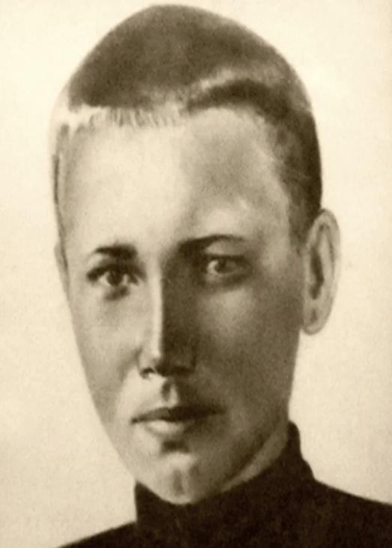
01.01.1925-- 28.11.1941г

Герой Донской земли: Черевичкин Виктор Иванович

Виктор Черевичкин родился в городе Ростове-на-Дону в рабочей семье. После окончания семилетней школы учился в ремесленном училище № 2 и, как многие, занимался содержанием голубей. После начала Великой Отечественной войны, когда отец и старший брат ушли на фронт, Виктор с матерью и двумя младшими сёстрами остался в городе, который 20 ноября 1941 года был захвачен наступающими частями вермахта и войск СС. 22 ноября 1941 года был издан приказ об уничтожении голубей в районах города Ростова. Тогда под страхом смерти запретили разводить голубей, однако Витя в течение недели тайком пробирался на свою голубятню, чтобы кормить птиц. Согласно одной из версий, отважный юноша использовал голубей для передачи сообщений за линию фронта. 28 ноября 1941 года немцы застали Виктора Черевичкина выпускающим нескольких голубей у здания, в котором размещался штаб, и обнаружили в сарае во дворе его дома голубятню. Подвиг Вити Черевичкина создал мощный резонанс, особенно после предоставления фотографии убитого Вити Черевичкина с голубем в руке, сделанной советским фотокорреспондентом М.В. Альпертом, фигурировавшей на Нюрнбергском процессе в числе фотодокументов, изобличающих фашизм в совершении преступлений против человечности.
Имя Вити Черевичкина увековечено в названиях улиц, парков, скульптур, а так же в песенном народном творчестве.
Работу выполнил
ученик 4 «Б» класса
МБОУ «Школа №49»
Максимов К.В.

